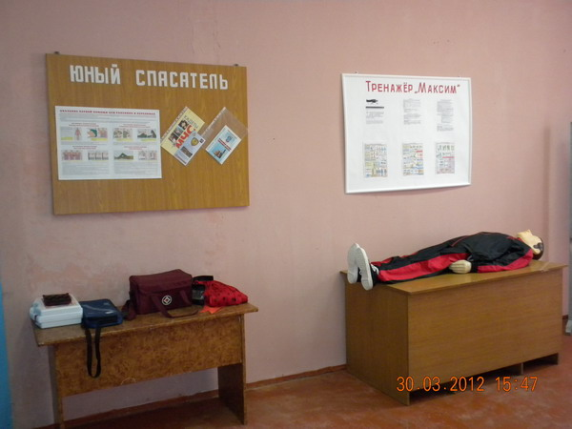

Кабинет «Юный спасатель»

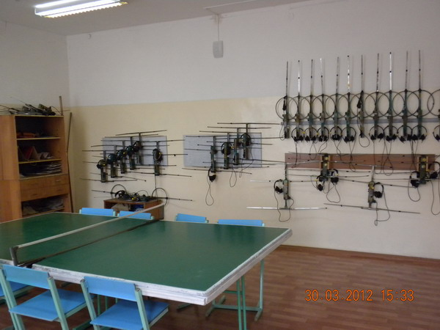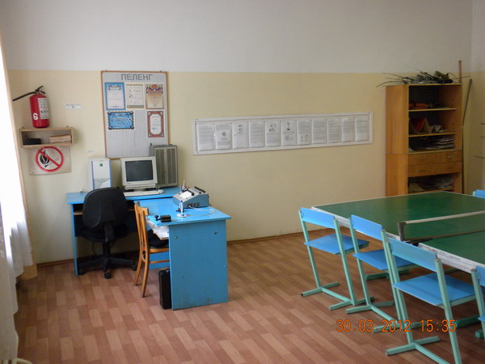

Кабинет «Пеленг»

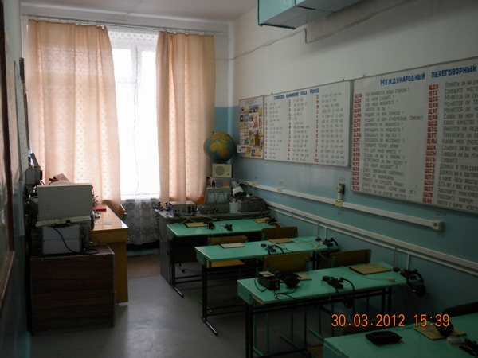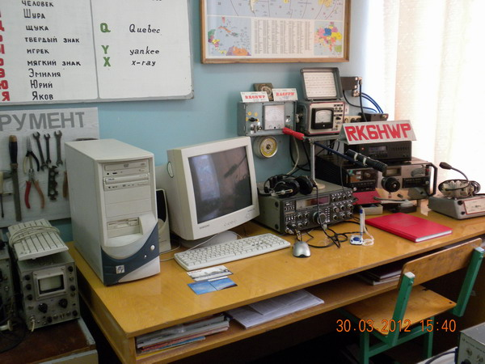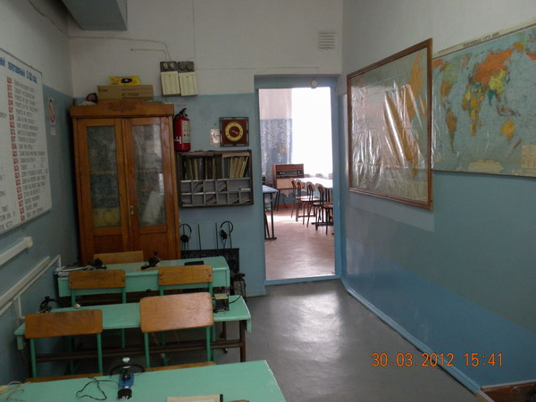

Кабинет «Юный радист»

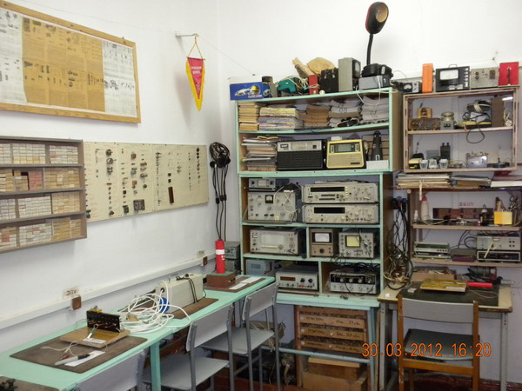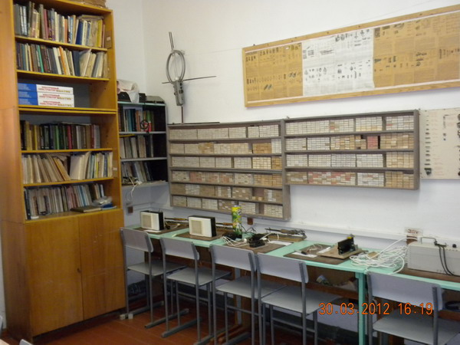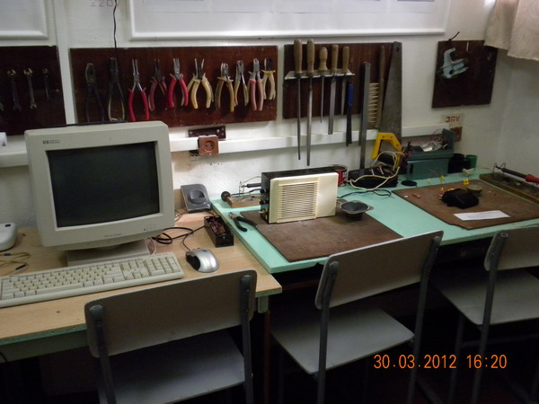

Кабинет «Радиус-Р»

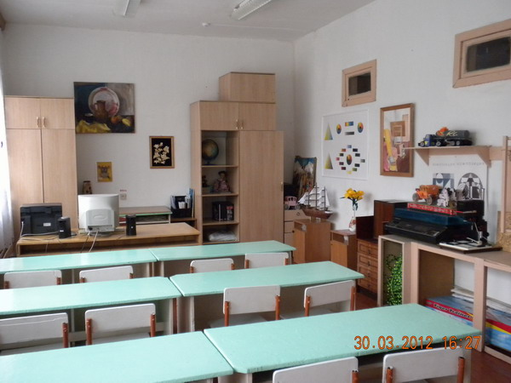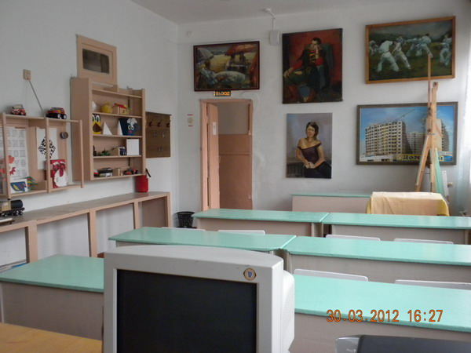
Кабинет «Технический дизайн»
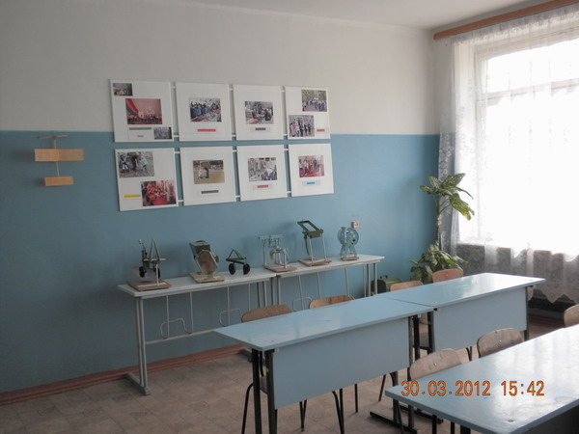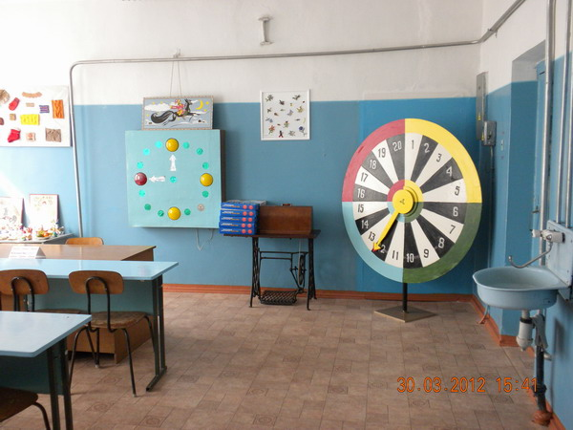

Кабинет Шахматы

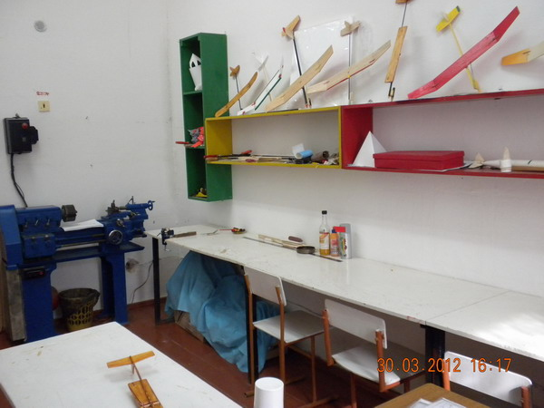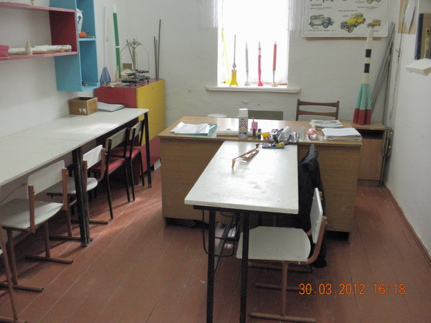

Кабинет «Ракетомоделирование»

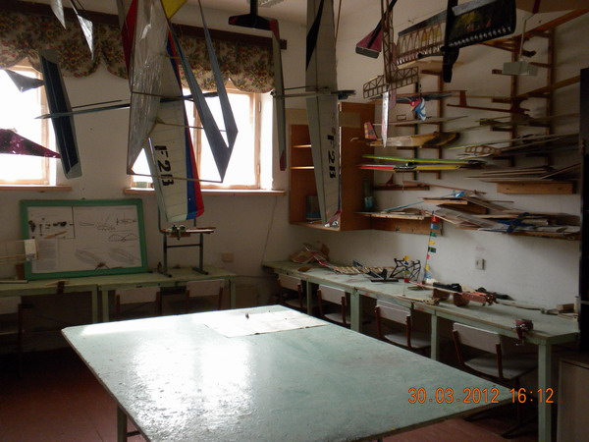

Кабинет «Авиамоделирование»

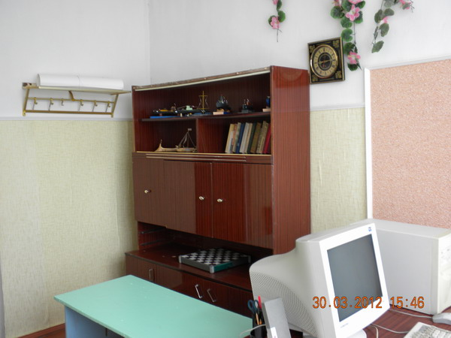

Кабинет «Электроник»
Кабинет «Технический дизайн»:
Укомплектован дидактическим, демонстрационным и практическим материалом. Оборудован 1 компьютером, копировальным аппаратом. Установлены 2 мольберта. Имеется 6 столов для занятий, ученические стулья. Шкафы: демонстрационный – 2, платяной – 1, стеллаж – 3. Оборудование соответствует санитарным нормам и требованиям.
Кабинет «Ракетомоделирование»:
Укомплектован дидактическим, демонстрационным и практическим материалом. Оборудован 1 компьютером, принтером матричным. Имеется токарный станок, заточной станок, рубанки, лобзики ручные, 4 стола для занятий, ученические стулья. Шкафы: демонстрационный – 1, стеллаж – 3. Оборудование соответствует санитарным нормам и требованиям.
Кабинет «Авиамоделирование»:
Укомплектован дидактическим, демонстрационным и практическим материалом. Оборудован 1 компьютером, принтером матричным. Имеется заточной станок, рубанки, лобзики ручные, 6 столов для занятий, ученические стулья. Шкафы: демонстрационный – 1, стеллаж – 3. Оборудование соответствует санитарным нормам и требованиям.
Кабинет «Радиоэлектроника»:
Укомплектован дидактическим, демонстрационным и практическим материалом. Оборудован 1 компьютером. Имеется сверлильный станок, измерительные приборы, паяльники на напряжение 36 Вольт, ручной слесарный инструмент, 6 столов для занятий, ученические стулья. Шкафы: демонстрационный – 1, книжный -1, стеллаж – 3. Оборудование соответствует санитарным нормам и требованиям.
Кабинет «Робототехника»:
Укомплектован дидактическим, демонстрационным и практическим материалом. Оборудован 1 компьютером. Имеется 3 набора конструктора «Знаток», 2 набора конструктора по робототехнике, ручной слесарный инструмент, 3 стола для занятий, ученические стулья. Шкафы: книжный -1. Оборудование соответствует санитарным нормам и требованиям.

Кабинет «Шахматы»:
Укомплектован дидактическим, демонстрационным и практическим материалом. Оборудован холодным водоснабжением, 3 компьютерами, проектором. Имеется 5 комплектов шахмат, демонстрационная магнитная шахматная доска, 8 столов для занятий, ученические стулья. Оборудование соответствует санитарным нормам и требованиям.
Кабинет «Радиосвязь»:
Укомплектован дидактическим, демонстрационным и практическим материалом. Оборудован 1 компьютером. Имеется аппаратура для проведения радиосвязей, антенно-мачтовое устройство, измерительные приборы, пульт управления радиоклассом, клавиатурные и автоматические датчики кода Морзе, радиостанции для радиообмена в сети, 5 столов для занятий, ученические стулья. Шкафы: демонстрационный – 1, книжный -1. Оборудование соответствует санитарным нормам и требованиям.
Кабинет «Спортивная радиопеленгация»:
Укомплектован дидактическим, демонстрационным и практическим материалом. Оборудован 1 компьютером. Имеется 10 передатчиков, приемники для радиопеленгации на диапазон 144 и 3, 5 МГц, автоматический датчик кода Морзе, 1 стол для занятий, ученические стулья. Шкафы: демонстрационный – 1, книжный -1. Оборудование соответствует санитарным нормам и требованиям.
Кабинет «Юный спасатель»:
Укомплектован дидактическим, демонстрационным и практическим материалом. Оборудован холодным водоснабжением, 1 компьютером. Имеется тренажер «Максим», шины проволочные, туристическое снаряжение, 5 столов для занятий, ученические стулья. Оборудование соответствует санитарным нормам и требованиям.

